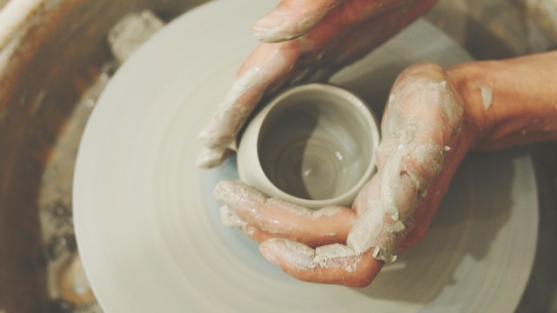  KERAMIKA I. POLOLETÍ (10/24-01/25)  ZAČÍNÁME (1.lekce)  čtvrtek 03.10.2024  časově: 14:45 – 15:30 … 1. skupina  15:45 – 16:30 … 2. skupina  Celkem za pololetí 15 lekcí (45 minut/lekce)  Celková cena: 2.400,- Kč  (160,- lekce)  Vážení rodiče,  budete-li mít zájem přihlásit malého umělce do kurzu, tak si prosím vyzvedněte přihlášku u vaší paní učitelky. Na přihlášce máte veškeré informace. DĚKUJEME!  KONTAKT:  Radka Brožíková 777 159 499, rad.kej@seznam.cz | Místo: MŠ Měšice  ────  Lektor: Radka Brožíková  777 159 499  ────  Číslo účtu: 132 497 4033/0800 (Česká spořitelna a.s.)

